

COMUNICADO DE IMPRENSA
Análise semanal de cabaz de Produtos Alimentares Essenciais
Preço do Cabaz alimentar atinge o preço mais alto de sempre

- Cabaz essencial de 63 produtos volta a registar uma subida de 6,67%, face ao início do ano, atingindo os 257,95 euros, o valor mais elevado de sempre.
- Face à semana anterior, verificou-se uma subida de 2,95 euros.
- Há quatro anos era possível comprar o mesmo cabaz essencial por menos 70,25 euros (37,42%).
- A massa esparguete (24%), a massa espiral (18%) e o atum posta em óleo vegetal (16%) foram os produtos cujo preço mais aumentou face à semana anterior.
Lisboa, 08 de abril de 2026 – O cabaz alimentar monitorizado pela DECO PROteste custa esta semana 257,95 euros, o que representa um aumento nunca antes visto de 2,95 euros face à semana anterior. Este valor é o mais elevado de sempre desde que a organização de defesa do consumidor iniciou esta análise, em 2022.
Desde o início do ano, para comprar o mesmo cabaz composto por 63 produtos, os consumidores gastavam menos 16,12 euros (menos 6,67%). Há um ano, era possível comprar exatamente os mesmos produtos por menos 19,79 euros (menos 8,31%). Já no início de 2022, era possível gastar menos 70,25 euros (uma diferença de 37,42%).
Na última semana, entre 1 e 8 de abril, a massa esparguete (24% para 1,18 euros), a massa espiral (18% para 1,37 euros) e o atum posta em óleo vegetal (16% para 1,65 euros), foram os produtos que mais aumentaram de preço (percentualmente).
Comparando com o mesmo período do ano passado, a maior subida percentual de preço verificou-se em produtos como o carapau (55%, custando atualmente 6,40 euros), a couve-coração (49%, situando-se atualmente nos 2,12 euros) e os brócolos (42%, o que se reflete num custo de 3,71 euros).
Desde que a DECO PROteste iniciou esta análise, a 5 de janeiro de 2022, os maiores aumentos percentuais foram os da carne de novilho para cozer (124% para 13,03 euros/kg), a couve-coração (113% para 2,12 euros/kg) e os ovos (84% para 2,10 euros).
O cabaz inclui Carne, Congelados, Frutas e Legumes, Laticínios, Mercearia e Peixe, sendo considerados, entre outros, produtos como Peru, Frango, Carapau, Pescada, Cebola, Batata, Cenoura, Banana, Maçã, Laranja, Arroz, Esparguete, Açúcar, Fiambre, Leite, Queijo, Manteiga, entre muitos outros.
As simulações de preços também podem ser feitas aqui: https://www.deco.proteste.pt/familia-consumo/supermercado/simule-e-poupe/supermercados-online-qual-vende-mais-barato
Top de produtos com maior variação:
Os produtos com maior variação de preços face à semana anterior, desde o início do ano, face ao período homólogo e desde o início da análise, foram os seguintes:

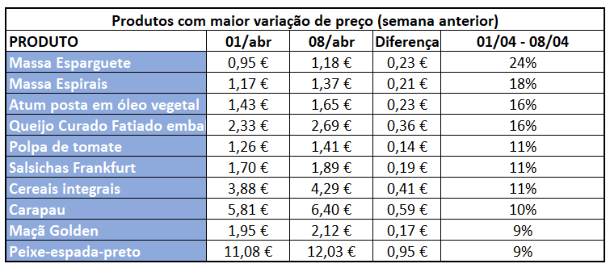

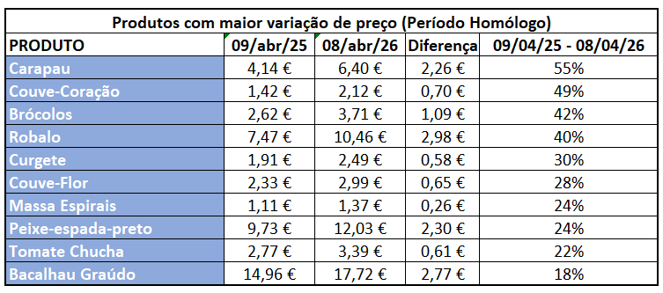

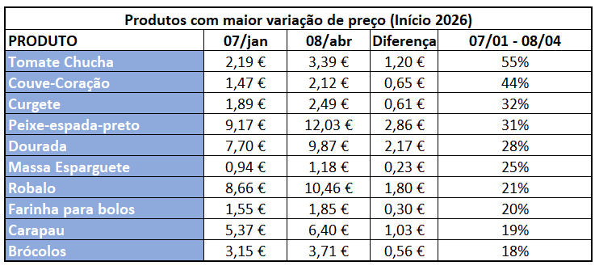

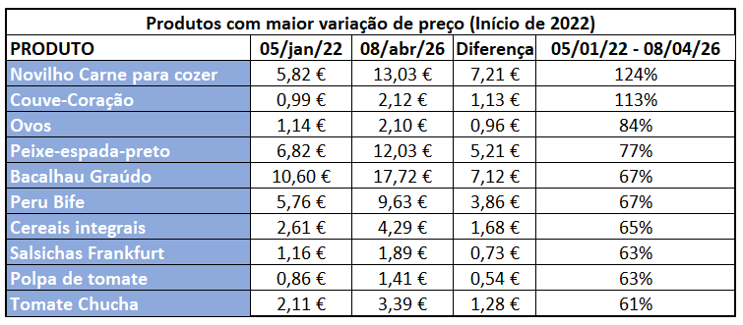

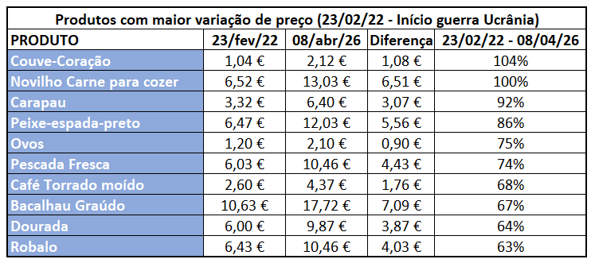

Sobre a DECO PROteste
A DECO PROteste é a maior e mais representativa organização portuguesa de defesa dos consumidores. Intervém em cerca de 20 grandes áreas da vida dos consumidores através dos seus estudos, testes, análises de produtos e serviços, pareceres técnicos de especialidade e ações reivindicativas. O seu objetivo é criar consumidores mais informados e, por isso, mais exigentes e proativos na defesa dos seus direitos. Integra o grupo internacional Euroconsumers, que reúne organizações de defesa dos consumidores de Espanha, Itália, Bélgica e Brasil.
Saiba mais em Corporate | DECO PROteste

Para mais informações, contactar:

Tânia Miguel | tania.miguel@lift.com.pt | 918 270 387
Raquel Campos | raquel.campos@lift.com.pt | 918 654 931

